Di Seguito troverete un riassunto e un test vero/falso di esercizio sulle lezioni riguardanti Salvatore Quasimodo, disponibili su YouTube al canale della scuola (SFP Viterbo) con titoli “L’Ermetismo e Quasimodo” e “Quasimodo, la ‘stagione dell’impegno’”.
Le risposte a queste domande, se volete sapere come sono andate, possono essermi inviate al mio indirizzo mail frbiscardi@icloud.com. Obbligatorio sarà invece svolgere i test che vi inserirò dopo un certo numero di lezione (come quello sui 4 autori precedenti), i quali varranno come verifiche e saranno pertanto valutate.
Partendo dal presupposto che questa non è una situazione semplice né per noi docenti né per voi alunni, mi duole sottolineare che i compiti da me inseriti nella sezione “test” sono obbligatori (lasciando perdere quelli precedenti) sia per storia che per italiano, e che, da un punto di vista pratico, se non ricevo alcun riscontro, il mancato svolgimento dei vostri “test” equivarrà ad aver consegnato in bianco e sarò costretto a mettervi un'insufficienza (considerate che il Ministero dell'Istruzione ha espressamente previsto simili modalità di valutazione in questa situazione di obbligata didattica a distanza). Chiarisco, anche se già espresso sopra, che valuterò come verifiche solo i test (come quello già inserito e denominato “test di verifica”) che inserirò ogni 5-6 lezioni e che voi dovrete svolgere. Di italiano, essendo in procinto di finire il programma, sarà inserito un solo test finale.
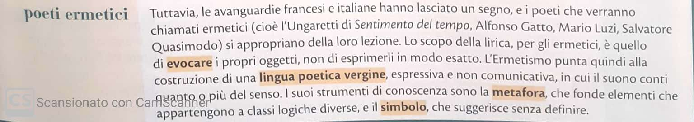
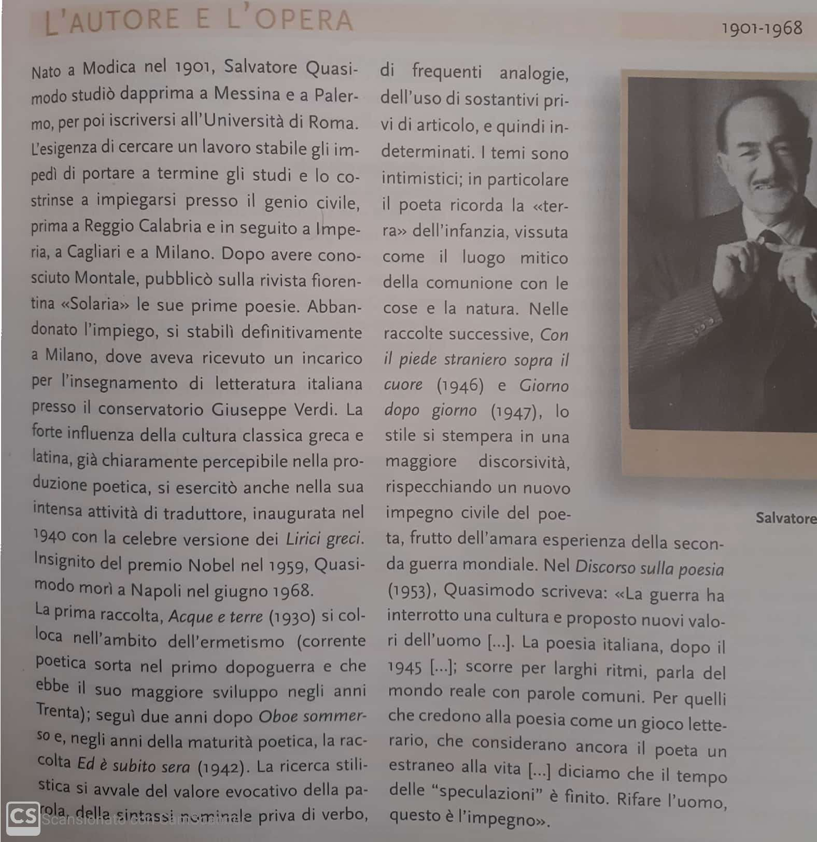
- L’Ermetismo è una corrente poetica che si contraddistingue per la semplicità dei termini usati V F
- L’Ermetismo è la corrente poetica predominante negli anni Venti-Trenta del Novecento V F
- Quasimodo era sardo V F
- La prima stagione della poetica di Quasimodo è ascrivibile all’Ermetismo V F
- Ed è subito sera è sia il titolo di una raccolta che di una poesia V F
- “La stagione dell’impegno” coincide con quella dell’Ermetismo V F
- La poesia Alle fronde dei salici è la più importante lirica del Quasimodo ermetico V F
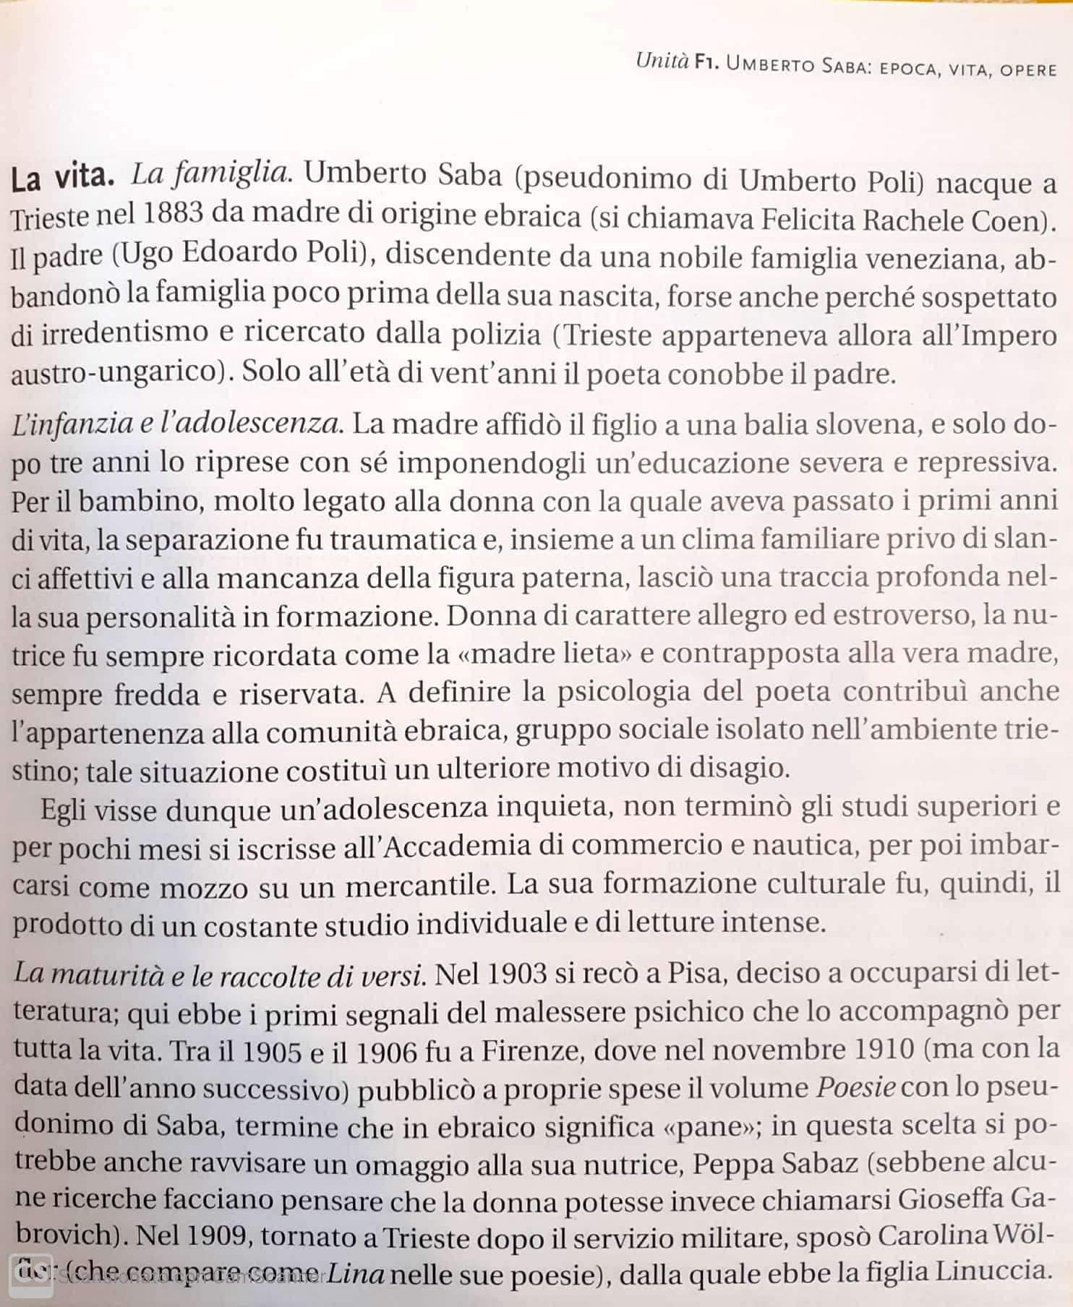
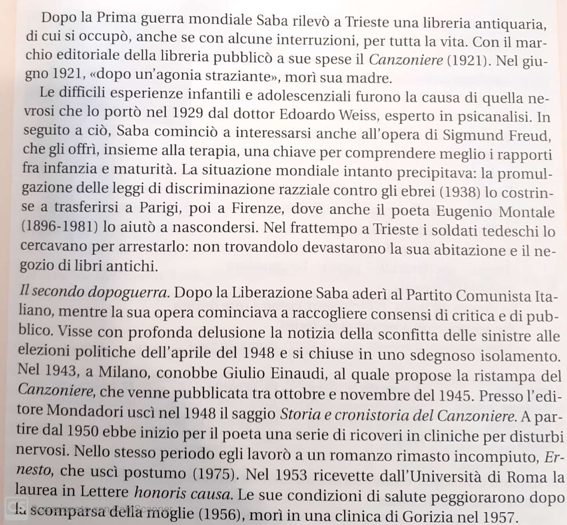
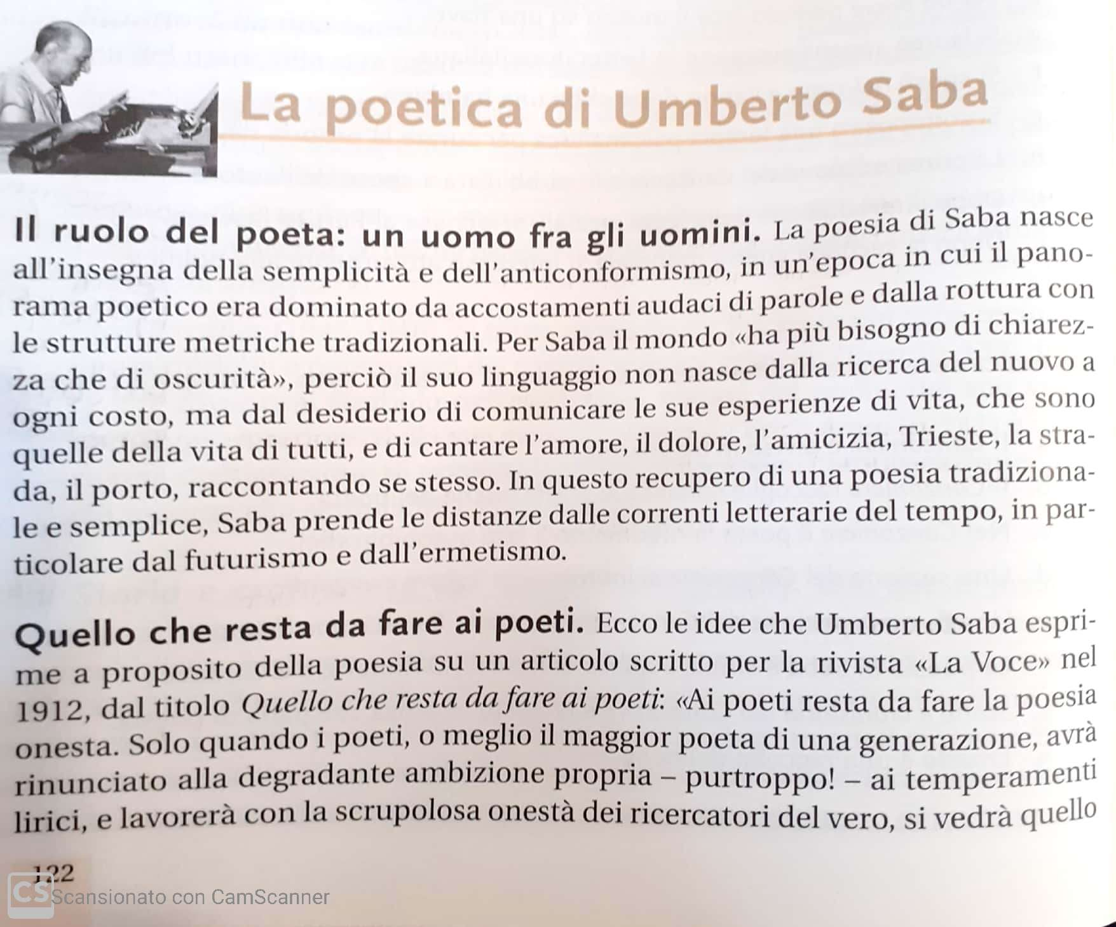
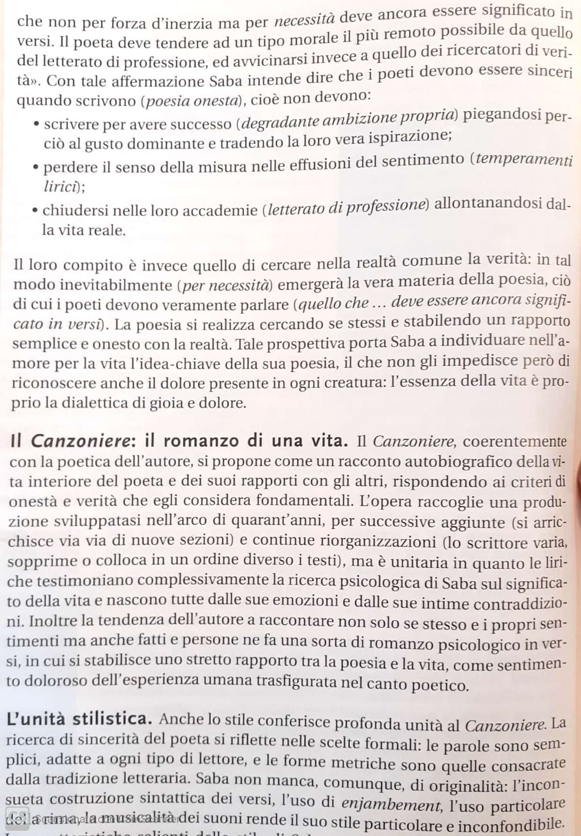
- Saba nacque a Trieste, città che all’epoca apparteneva al Secondo Reich tedesco V F
- L’origine ebraica procurò a Saba non pochi problemi durante la Seconda guerra mondiale V F
- Centrale nella poetica di Saba è la sua ispirazione a poeti contemporanei come D’Annunzio V F
- Il Canzoniere può essere visto come un diario autobiografico e come un romanzo in poesia V F
- La poesia di Saba è semplice e “onesta” ma non priva di originalità V F
- L’attenzione al quotidiano è centrale nella poetica dell’autore V F
- Nella poesia Amai il poeta apre ogni strofa con una similitudine con la parola “amore” V F

